SERVIÇO NACIONAL DE APRENDIZAGEM INDUSTRIAL

TÉCNICO EM DESENVOLVIMENTO DE SISTEMAS

CARLA CAROTA MOZENA

LETICIA APARECIDA HOFMAN DE SOUZA

**FIN TRACK**

**GESTÃO FINANCEIRA**

JAGUARIUNA-SP

2024

CARLA CAROTA MOZENA

LETICIA APARECIDA HOFMAN DE SOUZA

FIN TRACK

GESTÃO FINANCEIRA

Trabalho parcial de conclusão de Curso apresentado ao Curso Técnico em Desenvolvimento de Sistemas da escola SENAI Jaguariúna.

Orientadores: Wellington Fábio

JAGUARIUNA-SP

2024

CARLA CAROTA MOZENA

LETICIA APARECIDA HOFMAN DE SOUZA

**FIN TRACK - GESTÃO FINANCEIRA**

Trabalho parcial de conclusão de Curso apresentado ao Curso Técnico em Desenvolvimento de Sistemas da escola SENAI Jaguariúna, como requisito parcial para obtenção do grau de Técnico em Desenvolvimento de Sistemas.

Aprovado em 20 de setembro de 2024.

**BANCA EXAMINADORA**



A programação é como uma língua universal que

conecta pessoas de diferentes culturas e origens.

Ada Lovelace.

RESUMO

O projeto FINTRACK é uma aplicação de gestão financeira desenvolvida para proporcionar aos usuários uma visão clara e organizada de suas finanças pessoais. Através desta plataforma, é possível monitorar o saldo atual, controlar os gastos mensais e visualizar as entradas e saídas de caixa por meio de gráficos interativos. O sistema permite a categorização de despesas e receitas, facilitando a análise financeira e o registro de transações de maneira prática e eficiente. Além disso, o FINTRACK oferece funcionalidades para o gerenciamento de orçamentos e a geração de relatórios detalhados, estabelecendo-se como uma ferramenta essencial para o controle financeiro pessoal.

**Palavras-Chaves:** Controle; Saída; Entrada; Desenvolvimento; Sistema.

ABSTRACT

The FINTRACK project is a financial management application designed to provide users with a clear and organized view of their personal finances. With this platform, users can monitor their current balance, control monthly expenses, and visualize cash inflows and outflows through interactive charts. The system allows for the categorization of expenses and revenues, facilitating financial analysis and enabling efficient transaction recording. Additionally, FINTRACK offers features for budget management and the generation of detailed reports, establishing itself as an essential tool for personal financial control.

**LISTA DE abreviaturas e SIGLAS**

Ágil. Metodologia Ágil (Metodologia de desenvolvimento de sistemas).

API. Application Programming Interface (Interface de programação de aplicação).

BackEnd. Prática de programação para Servidor de Aplicação e ou Banco de Dados.

Backlog. Requisitos funcionais do projeto a serem desenvolvidos.

CPM. (Critical Path Method) é uma técnica utilizada para identificar o caminho crítico de um projeto, ou seja, a sequência de atividades que determina a duração total do projeto.

CRUD. Create, Read, Update, Delete.

CSS. Linguagem de marcação e estilização de páginas.

DCU. Diagrama de Casos de Uso.

DER. Diagrama de Entidade e Relacionamento.

EAP. Estrutura Analítica do Projeto

Figma. Ferramenta de design de interface do usuário baseada em navegador, que oferece a possibilidade de colaboração em tempo real.

Framework. Estrutura, conjunto de códigos genéricos capaz de unir trechos de um projeto.

FrontEnd. Prática de programação para cliente de programas para internet.

FullStack. Prática de programação em todas as camadas Cliente e Servidor.

Gantt. Gráfico para gestão do tempo e recursos do projeto.

GitHub. Repositório para códigos fonte e rede social de programadores.

HTML. Hyper Text Management Language, linguagem de marcação.

JavaScript. Linguagem de programação para a internet.

JSON. Objeto JavaScript, padrão de dados de uma API.

MER. Modelo Entidade e Relacionamento.

Mobile. Prática de programação para dispositivos móveis também clientes de programas para a internet.

MVC. Modelo Visão e Controle.

Node.js. Framework que utiliza a linguagem JavaScript no backend.

PERT. (Program Evaluation and Review Technique) é uma técnica utilizada para estimar o tempo necessário para a conclusão de um projeto.

Protótipo. Demonstra ao cliente como será o produto.

SCRUM. Subcategoria da Metodologia Ágil.

Sprint. Tempo de desenvolvimento de duas a quatro semanas.

SWOT. Serve para analisar a viabilidade de um projeto.

TAP. Termo de Abertura do Projeto.

UML. Unified Modeling Langue (Linguagem de Modelagem Unificada).

LISTA DE FIGURAS

Figura 6‑1 - Tela de Login 20

Figura 6‑2 - Tela de Cadastro 21

Figura 6‑3 - Tela inicial do Sistema, após Login 22

Figura 6‑4 - Tela Modal adicionar Transações 23

Figura 6‑5 - Tela de Transações Cadastradas 24

Figura 6‑6 - Tela de Orçamentos 25

Figura 6‑7 - Tela de Relatórios (Histórico) 26

Figura 8‑1 - Ilustrativo DCU Token 33

Figura 8‑2 - Ilustrativo DCU Login 34

Figura 8‑3 - Ilustrativo DCU Transações 35

Figura 8‑4 - Ilustrativo DCU Categorias 36

Figura 8‑5 - Ilustrativo DCU Orçamentos 37

Figura 8‑6 - Ilustrativo DCU Histórico 38

Figura 10‑1 - Diagrama de Classes 47

Figura 10‑2 - Diagrama de Atividades 48

Figura 10‑3 - Diagrama de Entidade Relacionamento 49

Figura 11‑1 - Tela de Login - Web 54

Figura 11‑2 - Tela de Cadastro - Web 55

Figura 11‑3 - Tela Dashboard - Web 56

Figura 11‑4 - Tela Transações - Web 57

Figura 11‑5 - Tela Orçamentos - Web 58

Figura 11‑6 - Tela Relatórios - Web 59

Figura 11‑7 - Tela Login - Mobile 60

Figura 11‑8 - Tela Cadastro - Mobile 61

Figura 11‑9 - Tela Dashboard - Mobile 62

Figura 11‑10 - Tela Transações - Mobile 63

Figura 11‑11 - Tela Orçamentos - Mobile 64

Figura 11‑12 - Tela Relatórios - Mobile 65

Lista de Tabelas

Tabela 1 - Tabela Matriz SWOT 28

Tabela 2 - Cronograma - Gantt 42

Tabela 3 - Tabela PERT 43

Tabela 4 - Tabela Orçamento 45

Tabela 5 - Tecnologias utilizadas 70

Sumário

1 iNTRODUÇÃO 11

2 OBJETIVOS 12

**2.1.1** **Objetivo Geral** 12

**2.1.2** **Objetivos Específicos** 12

3 JUSTIFICATIVA 13

4 TAP (Termo de Abertura do Projeto) 14

5 Metodologia 16

5.1 Fases do Projeto: 16

5.2 Metodologias Ágeis: 17

5.3 Ferramentas e Tecnologias: 17

5.4 Documentação e Comunicação: 18

5.5 Resultados Esperados 18

5.6 Preparação para a Implantação: 19

6 Protótipo 20

6.1 Protótipo do Dispositivo Móvel 20

7 EAP 27

7.1 Análise de Riscos – SWOT 27

7.2 Escopo do Projeto 28

8 Documento de Regras de Negócio (RN) 30

8.1 Regras de Negócio 30

**8.1.1** **Gerar Token** 30

**8.1.2** **Registrar Login** 30

**8.1.3** **Gerenciar Transações** 31

**8.1.4** **Gerenciar Categorias** 31

**8.1.5** **Gerenciar Orçamentos** 32

**8.1.6** **Gerenciar Histórico** 32

8.2 Requisitos Funcionais (RF) 33

**8.2.1** **RF001 - Gerar Token** 33

**8.2.2** **RF002 - Registrar Login** 34

**8.2.3** **RF003 - Gerenciar Transações** 35

**8.2.4** **RF004 - Gerenciar Categorias** 36

**8.2.5** **RF005 - Gerenciar Orçamentos** 37

**8.2.6** **RF006 - Gerenciar Histórico** 38

8.3 Requisitos Não Funcionais (RNF) 39

**8.3.1** **Segurança** 39

**8.3.2** **Usabilidade** 39

**8.3.3** **Confiabilidade** 40

**8.3.4** **Escalabilidade** 41

9 Planejamento (Cronograma Gráfico de Gantt) 42

9.1 CPM – Caminho crítico 43

**9.1.1** **PERT** 43

**9.1.2** **Caminho Crítico (CPM)** 44

9.2 Orçamento 45

10 Documento de Arquitetura 46

10.1 Diagrama de Classes 47

10.2 Diagrama de Atividades 48

10.3 MER –Der (Diagrama de Entidade Relacionamento) 49

10.4 MER –DER (Dicionário de Dados) 50

11 Conclusão/Entrega 51

11.1 Evidências 52

11.2 Front End (Print das Telas) 54

11.3 Mobile (Print das Telas) 60

11.4 Testes 66

12 Documento de Implantação 70

12.1 Tecnologias Utilizadas 70

12.2 Configuração do Ambiente de Desenvolvimento Web 71

12.3 Instalação Mobile 71

13 Manual do Usuário 73

13.1 Acesso ao Sistema 73

13.2 Criando uma conta 73

13.3 Fazendo Login 74

13.4 Painel principal (Dashboard) 74

13.5 Gerenciamento de Transações 74

13.6 Editando Transação 75

13.7 Gerenciamento de Orçamento 75

13.8 Gerenciamento de Relatórios 76

Referências Bibliográficas 77

# iNTRODUÇÃO

O controle financeiro pessoal tem se tornado uma preocupação crescente em meio ao cenário econômico atual, caracterizado por incertezas e a necessidade de uma melhor gestão dos recursos disponíveis. Segundo José Dutra Vieira Sobrinho, "o controle financeiro pessoal é essencial para o alcance de objetivos de longo prazo e para a segurança financeira de famílias e indivíduos" (SOBRINHO, 2017, p. 45). No entanto, muitas pessoas ainda enfrentam dificuldades para acompanhar seus gastos, economizar e planejar o futuro financeiro de forma adequada.

Com o avanço da tecnologia, diversas ferramentas têm sido desenvolvidas para auxiliar no controle financeiro, permitindo que os usuários monitorem suas finanças de maneira mais organizada e eficiente. Estudos indicam que "a tecnologia financeira tem revolucionado a forma como as pessoas gerenciam seu dinheiro, tornando as ferramentas de gestão acessíveis e fáceis de usar" (KOBLINER, 2017, p. 89). Essa evolução tem proporcionado maior conscientização dos usuários sobre seus hábitos de consumo e promovido mudanças positivas em seu comportamento financeiro.

Nesse contexto, o projeto FINTRACK surge como uma solução inovadora e acessível, desenvolvida para oferecer aos usuários uma visão clara e estruturada de suas finanças pessoais. O sistema permite o monitoramento do saldo atual, controle dos gastos mensais e visualização das entradas e saídas de caixa através de gráficos interativos. Além disso, o FINTRACK facilita a categorização de despesas e receitas, tornando a análise financeira visualmente eficaz, e oferece funcionalidades avançadas como o gerenciamento de orçamentos e a geração de relatórios detalhados.

Ao focar nas necessidades dos usuários e utilizar as melhores práticas de design e experiência do usuário, o FINTRACK se posiciona como uma ferramenta essencial para quem busca maior controle e segurança na gestão de suas finanças pessoais. Conforme Luiz Fernando Garcia, "com o aumento da complexidade das finanças pessoais, a utilização de aplicativos e ferramentas digitais tornou-se fundamental para um planejamento financeiro eficaz" (GARCIA, 2016, p. 123).

# OBJETIVOS

### **Objetivo Geral**

O objetivo geral deste trabalho é desenvolver e analisar o sistema FINTRACK, uma aplicação de gestão financeira pessoal projetada para oferecer uma visão clara e organizada das finanças individuais dos usuários. O FINTRACK visa proporcionar um controle eficiente sobre o saldo, despesas e receitas, promovendo uma gestão financeira mais eficaz e consciente.

### **Objetivos Específicos**

1. **Desenvolver uma plataforma eficaz** que permita aos usuários monitorarem o saldo atual, controlar gastos mensais e visualizar entradas e saídas de caixa através de gráficos interativos.
2. **Implementar funcionalidades para categorização de despesas e receitas**, facilitando a análise financeira e permitindo um entendimento mais claro dos hábitos de consumo.
3. **Criar ferramentas para o gerenciamento de orçamentos**, possibilitando que os usuários definam metas financeiras e acompanhem o progresso em relação a essas metas.
4. **Desenvolver a capacidade de gerar relatórios detalhados**, oferecendo aos usuários informações precisas e insights sobre suas finanças pessoais para apoiar a tomada de decisões.
5. **Avaliar a eficácia da ferramenta** em termos de usabilidade e impacto na gestão financeira dos usuários, coletando feedback para possíveis melhorias e ajustes.

# JUSTIFICATIVA

A escolha do tema para este trabalho é justificada pela crescente importância do controle financeiro pessoal no cenário econômico atual, caracterizado por volatilidade e incertezas. A gestão adequada das finanças é essencial para garantir a estabilidade econômica e alcançar objetivos de longo prazo. Contudo, muitas pessoas enfrentam dificuldades para manter um controle eficaz sobre suas finanças devido à falta de ferramentas adequadas e à complexidade do gerenciamento manual.

O desenvolvimento do FINTRACK responde a essa necessidade ao oferecer uma solução digital que facilita o monitoramento e a análise das finanças pessoais. A aplicação foi projetada para ser acessível e fácil de usar, atendendo às exigências dos usuários que buscam uma forma prática e eficiente de gerenciar seu dinheiro. Além disso, ao proporcionar uma visualização clara das finanças e oferecer funcionalidades avançadas, o FINTRACK contribui para uma melhor conscientização sobre hábitos de consumo e para a promoção de práticas financeiras mais responsáveis.

A justificativa para a criação e análise do FINTRACK está, portanto, em sua capacidade de atender a uma demanda crescente por soluções tecnológicas que auxiliem na gestão financeira pessoal, oferecendo benefícios tangíveis e ajudando os usuários a alcançarem uma maior segurança e estabilidade financeira.

# TAP (Termo de Abertura do Projeto)

**FinTrack:**

O projeto FINTRACK é uma aplicação de gestão financeira projetada para oferecer aos usuários uma visão clara e organizada de suas finanças pessoais. Com ele, é possível monitorar o saldo atual, controlar os gastos mensais e visualizar as entradas e saídas de caixa através de gráficos interativos. O sistema permite categorizar despesas e receitas, facilitando a análise financeira, e registrar transações de forma prática e eficiente. O FINTRACK também oferece funcionalidades para o gerenciamento de orçamentos e a geração de relatórios detalhados, tornando-se uma ferramenta essencial para o controle financeiro pessoal.

**Patrocinadores:** SENAI Jaguariúna

Nossos professores, **Robson Souza** e **Wellington Fabio de Oliveira Martins** que também nos ajudarão no desenvolvimento do projeto.

|  |  |
| --- | --- |
| Desenvolvedores  RH  (Recursos Humanos) | Carla Carota Mozena  Letícia Hofman |
| Gerente do Projeto | Carla Carota Mozena |
| Patrocinador | Wellington, Robson |
| Cliente | Escola Senai Jaguariúna |
| Prazo ou data de entrega do Projeto | **20/09/2024** |

|  |
| --- |
| Local__________________________________ Data: ________/_______/_______ |

|  |  |
| --- | --- |
| Patrocinador | Ass: |
| Cliente | Ass: |
| Gerente do Projeto | Ass: |

# Metodologia

A metodologia adotada para o desenvolvimento do FinTrack combina práticas ágeis e técnicas tradicionais de engenharia de software. O objetivo foi garantir flexibilidade no desenvolvimento, permitir ajustes contínuos e assegurar que o sistema atenda aos requisitos dos usuários finais.

## Fases do Projeto:

**Planejamento**:

**Definição de Requisitos:** Coleta e análise dos requisitos do sistema, incluindo funcionalidades desejadas e expectativas dos stakeholders.

**Planejamento de Recursos:** Identificação dos recursos necessários, incluindo equipe, tecnologia e cronograma.

**Desenvolvimento:**

**Design e Arquitetura:** Criação da arquitetura do sistema e design detalhado das funcionalidades. Inclui a definição do banco de dados e a estrutura de navegação do aplicativo.

**Implementação:** Desenvolvimento do código-fonte e integração das funcionalidades conforme o design especificado. Utilização de práticas de codificação e revisão de código para garantir a qualidade.

**Testes:**

**Testes Unitários:** Verificação do código para assegurar que funcionam conforme o esperado.

**Testes de Integração:** Teste para verificar se as diferentes partes do sistema conseguem trabalhar bem juntas e se comunicam corretamente entre si.

**Testes Funcionais e de Usuário:** Validação das funcionalidades do sistema de acordo com os requisitos dos usuários e a experiência do usuário final.

**Implantação e Validação:**

**Implantação Local:** Apresentação e instalação do sistema em um ambiente controlado para feedback dos docentes.

**Validação Final:** Coleta de feedback, realização de ajustes finais e preparação para a implantação completa.

**Manutenção e Suporte:**

**Correção de Bugs:** Identificação e resolução de problemas reportados após a implantação.

**Atualizações:** Implementação de melhorias e novas funcionalidades com base nas necessidades dos usuários e nas mudanças no ambiente de negócios.

## ****Metodologias Ágeis:****

A equipe utilizou práticas ágeis, como sprints e revisões de sprints, para promover a colaboração contínua e permitir ajustes rápidos com base no feedback recebido.

## Ferramentas e Tecnologias:

**Ferramentas de Desenvolvimento:** IDEs, sistemas de controle de versão e ferramentas de integração contínua.

**Tecnologias:** Utilização de frameworks e bibliotecas específicas para desenvolvimento web e mobile, bem como sistemas de banco de dados e ferramentas de segurança.

## Documentação e Comunicação:

**Documentação Contínua:** Manutenção de documentação técnica e de usuário ao longo de todo o ciclo de vida do projeto.

**Comunicação Eficaz:** Estabelecimento de canais de comunicação claros entre os membros da equipe e para garantir alinhamento e transparência.

## Resultados Esperados

Os principais resultados esperados para o projeto FinTrack incluem:

**Funcionalidade Completa do Sistema:**

O sistema FinTrack deve estar totalmente funcional, com todas as principais características e funcionalidades implementadas e operacionais, conforme definido nos requisitos do projeto.

**Integração Eficiente:**

As diferentes partes do sistema (módulos) devem trabalhar juntas de forma fluida, garantindo que a comunicação e a troca de dados entre elas ocorram sem problemas.

**Experiência do Usuário:**

Os usuários devem encontrar uma interface fácil de usar, com um fluxo de trabalho que facilite a gestão financeira e a análise de dados, atendendo às suas necessidades de forma eficaz.

**Desempenho e Confiabilidade:**

O sistema deve apresentar um desempenho rápido e confiável, com tempos de resposta adequados e sem falhas significativas durante a operação.

**Segurança dos Dados:**

Os dados dos usuários devem ser protegidos de acordo com os padrões de segurança estabelecidos, garantindo a confidencialidade e a integridade das informações.

**Feedback Positivo:**

A apresentação do sistema para os docentes deve resultar em feedback construtivo e positivo, permitindo identificar áreas para melhorias e validações adicionais antes da implantação completa.

**Documentação Adequada:**

Toda a documentação técnica, incluindo manuais de usuário e guias de instalação, deve estar completa e clara, facilitando a compreensão e o uso do sistema pelos usuários finais.

## Preparação para a Implantação:

O sistema deve estar pronto para uma futura implantação completa, com todas as melhorias e ajustes realizados com base no feedback recebido e nas necessidades identificadas durante o desenvolvimento.

# Protótipo

As imagens a seguir foram geradas utilizando a técnica de prototipagem para apresentar um esboço das telas do sistema FinTrack para dispositivos móveis.

## Protótipo do Dispositivo Móvel

As imagens mostram a sequência de telas que um usuário do aplicativo móvel deve acessar para usufruir de todas as funcionalidades da aplicação.

Figura 6‑1 - Tela de Login

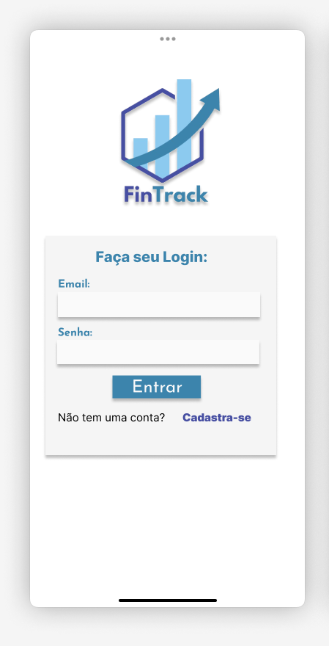

Fonte: Feito pelo Autor, 2024.

Figura 6‑2 - Tela de Cadastro

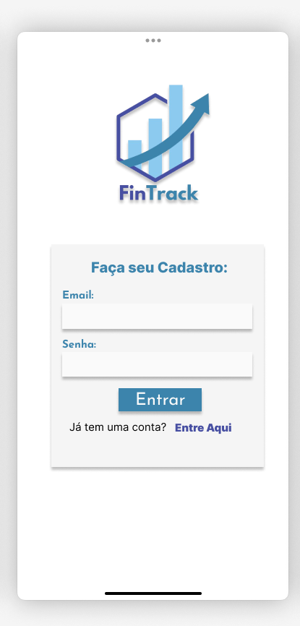

Fonte: Feito pelo Autor, 2024.

Figura 6‑3 - Tela inicial do Sistema, após Login

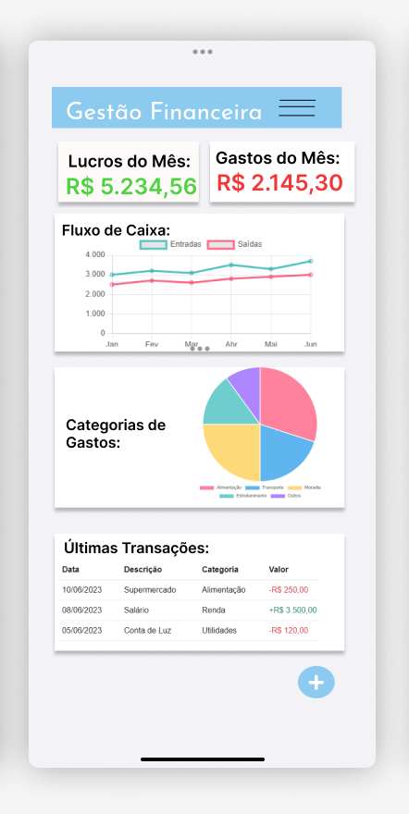

Fonte: Feito pelo Autor, 2024.

Figura 6‑4 - Tela Modal adicionar Transações

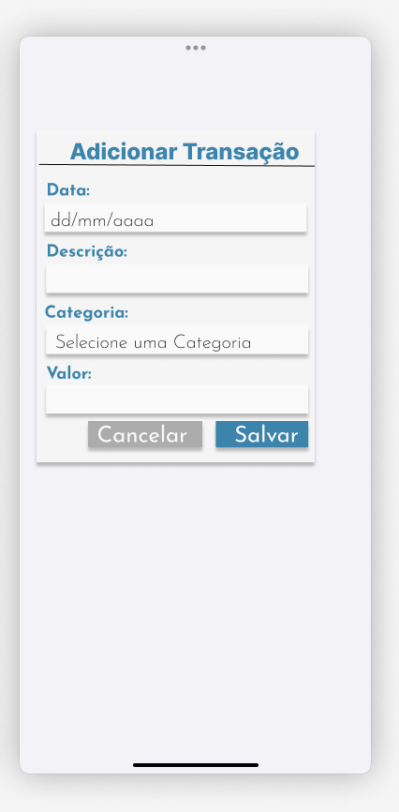

Fonte: Feito pelo Autor, 2024.

Figura 6‑5 - Tela de Transações Cadastradas

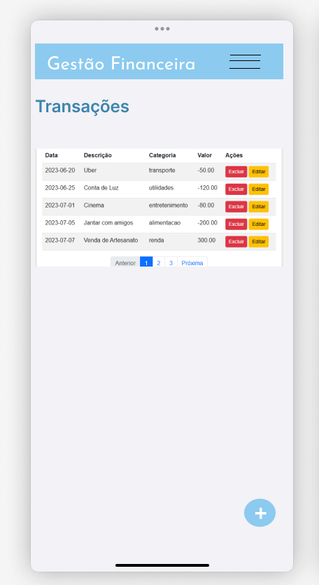

Fonte: Feito pelo Autor, 2024.

Figura 6‑6 - Tela de Orçamentos

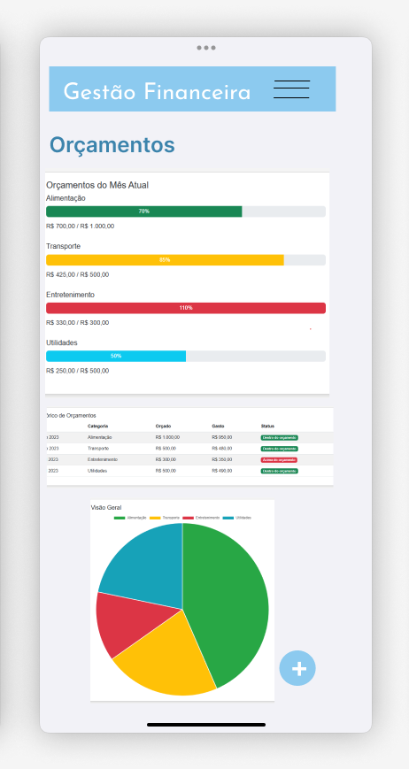

Fonte: Feito pelo Autor, 2024

Figura 6‑7 - Tela de Relatórios (Histórico)

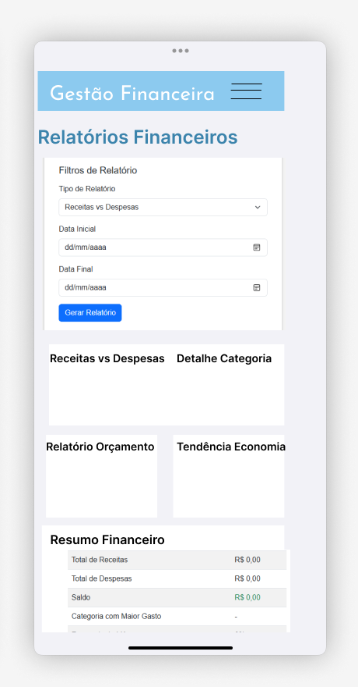

Fonte: Feito pelo Autor, 2024.

# EAP

A Estrutura Analítica do Projeto (EAP) é uma ferramentaria de gerenciamento de projetos que divide o trabalho em partes menores e mais gerenciáveis. A EAP é uma representação gráfica da decomposição do trabalho a ser executado em um projeto que permite a visualização de todas as entregas que o projeto deve realizar. A EAP é uma ferramenta fundamental para o planejamento e controle de projetos, pois permite a visualização de todas as entregas que o projeto deve realizar.

Este documento ficará estruturado da seguinte forma

• Análise de Riscos

• Escopo do projeto - Requisitos

• Cronograma - Gráfico GANTT

• CPM - Caminho Crítico

• Custos - Orçamento do Projet0

## Análise de Riscos – SWOT

Análise de riscos utilizando a Matriz SWOT (Strengths, Weaknesses, Opportunities, Threats), uma sigla em inglês que significa Forças, Fraquezas, Oportunidades e Ameaças. FOFA em português.

Tabela 1 - Tabela Matriz SWOT

Fonte: Feito pelo Autor, 2024.

A análise conclui que o projeto é viável pois as forças e oportunidades são maiores do que as ameaças e fraquezas.

## Escopo do Projeto

O escopo deste projeto abrange o desenvolvimento de uma aplicação Full Stack, destinada tanto para a web quanto para dispositivos móveis.

O projeto está estruturado em torno de requisitos funcionais, que definem as funcionalidades que a aplicação deve oferecer, e requisitos não funcionais, que especificam os critérios de qualidade que a aplicação deve atender, como desempenho, segurança e usabilidade.

Cada um desses aspectos será detalhado para garantir que a solução final atenda às necessidades dos usuários e cumpra com os padrões técnicos estabelecidos.

# Documento de Regras de Negócio (RN)

**Introdução**

Este documento descreve as regras de negócio que governam as funcionalidades e operações do sistema de gestão financeira FinTrack. As regras de negócio são diretrizes que devem ser seguidas para garantir que o sistema funcione conforme esperado e atenda aos requisitos funcionais e não funcionais estabelecidos.

## Regras de Negócio

### **Gerar Token**

**Descrição:** O sistema deve gerar tokens para autenticação segura dos usuários.

1. **RN001:** O sistema deve gerar um token exclusivo para cada sessão do usuário.
2. **RN002:** O token deve ser utilizado para autenticar o usuário durante todas as interações subsequentes com o sistema.
3. **RN003:** O token deve ser validado antes de permitir qualquer ação do usuário no sistema.

### **Registrar Login**

**Descrição:** O sistema deve permitir que usuários se registrem e façam login.

1. **RN004:** O usuário deve ser registrado no sistema antes de poder realizar o login.
2. **RN005:** O login deve ser feito utilizando as credenciais cadastradas (e-mail e senha) do usuário.
3. **RN006:** Após o login, o token deve ser gerado e validado para permitir o acesso às funcionalidades do sistema.

### **Gerenciar Transações**

**Descrição:** O sistema deve permitir a adição, edição e visualização de transações financeiras.

1. **RN007:** O usuário deve ser capaz de adicionar, editar e visualizar transações financeiras.
2. **RN008:** Cada transação deve ser associada a uma categoria específica.
3. **RN009:** As transações só podem ser visualizadas pelo usuário que as criou.

### **Gerenciar Categorias**

**Descrição:** O sistema deve permitir a leitura, adição e edição de categorias de transações.

1. **RN010:** O usuário pode criar, editar e visualizar categorias de transações.
2. **RN011:** Uma transação só pode ser associada a uma categoria existente.
3. **RN012:** O usuário pode visualizar todas as transações associadas a uma categoria específica.

### **Gerenciar Orçamentos**

**Descrição:** O sistema deve permitir a criação, edição e visualização de orçamentos financeiros.

1. **RN013:** O sistema deve permitir que o usuário crie, edite e exclua orçamentos.
2. **RN014:** Antes de criar um orçamento, o sistema deve verificar se as informações fornecidas são válidas.
3. **RN015:** O usuário pode visualizar todos os orçamentos criados, bem como excluí-los se necessário.

### **Gerenciar Histórico**

**Descrição:** O sistema deve gerenciar o histórico de transações e atividades do usuário.

1. **RN016:** O histórico de transações e orçamentos deve ser gerado automaticamente pelo sistema.
2. **RN017:** O usuário pode visualizar o histórico, incluindo transações e orçamentos passados.
3. **RN018:** O usuário tem a opção de excluir itens do histórico.

## Requisitos Funcionais (RF)

### **RF001 - Gerar Token**

Figura 8‑1 - Ilustrativo DCU Token

**Prioridade:** [X]Essencial, [ ]Importante, [ ]Desejável

**Referência:** [RN001], [RN002], [RN003]

### **RF002 - Registrar Login**

Figura 8‑2 - Ilustrativo DCU Login

**Prioridade:** [X]Essencial, [ ]Importante, [ ]Desejável

**Referência:** [RN004], [RN005], [RN006]

### **RF003 - Gerenciar Transações**

Figura 8‑3 - Ilustrativo DCU Transações

**Prioridade:** [X]Essencial, [ ]Importante, [ ]Desejável

**Referência:** [RN007], [RN008]

### **RF004 - Gerenciar Categorias**

Figura 8‑4 - Ilustrativo DCU Categorias

**Prioridade:** [X]Essencial, [ ]Importante, [ ]Desejável

**Referência:** [RN010], [RN011], [RN012]

### **RF005 - Gerenciar Orçamentos**

Figura 8‑5 - Ilustrativo DCU Orçamentos

**Prioridade:** [X]Essencial, [ ]Importante, [ ]Desejável

**Referência:** [RN013], [RN014], [RN015]

### **RF006 - Gerenciar Histórico**

Figura 8‑6 - Ilustrativo DCU Histórico

**Prioridade:** [ ]Essencial, [X]Importante, [ ]Desejável

**Referência:** [RN16], [RN17], [RN018]

## **Requisitos Não Funcionais (RNF**)

### **Segurança**

**RNF001:** O sistema deve garantir que todas as operações sejam validadas com base no token de autenticação.

* **Prioridade:** [X]Essencial, [ ]Importante, [ ]Desejável
* **Referência:** [RN003]

**RNF002:** Os dados financeiros e categorias devem ser protegidos por criptografia para garantir a privacidade do usuário.

* **Prioridade:** [X] Essencial, [ ] Importante, [ ] Desejável
* **Referência:** [RN002]

**RNF003:** O sistema deve implementar logs de auditoria para rastrear todas as operações realizadas pelos usuários.

* **Prioridade:** [ ] Essencial, [X] Importante, [ ] Desejável
* **Referência:** [RN016]

### **Usabilidade**

**RNF004:** O sistema deve ter uma interface de usuário eficaz que permita fácil navegação entre as funcionalidades.

* **Prioridade:** [X] Essencial, [ ] Importante, [ ] Desejável
* **Referência:** [RN007]

**RNF005:** O sistema deve fornecer feedback imediato ao usuário em caso de erro ou sucesso em suas operações.

* **Prioridade:** [ ] Essencial, [X] Importante, [ ] Desejável
* **Referência:** [RN013]

**RNF006:** O sistema deve permitir a personalização da interface conforme as preferências do usuário.

* **Prioridade:** [ ] Essencial, [ ] Importante, [X] Desejável
* **Referência:** [RN012]

**Nota**: Mais requisitos nesta categoria serão adicionadas conforme novas necessidades forem identificadas.

### **Confiabilidade**

**RNF007:** O sistema deve estar disponível para os usuários 99,9% do tempo, exceto durante manutenções programadas.

* **Prioridade:** [X] Essencial, [ ] Importante, [ ] Desejável
* **Referência:** [RN006]

**RNF008:** Transações devem ser registradas de forma confiável, garantindo que os dados não sejam perdidos ou corrompidos.

* **Prioridade:** [X] Essencial, [ ] Importante, [ ] Desejável
* **Referência:** [RN017]

**RNF009:** O sistema deve ter um plano de recuperação de desastres para restaurar dados em caso de perda.

* **Prioridade:** [ ] Essencial, [X] Importante, [ ] Desejável
* **Referência:** [RN018]

**Nota**: Requisitos de confiabilidade ainda não foram definidos. Esta seção será atualizada conforme o desenvolvimento do projeto.

### **Escalabilidade**

**RNF010:** O sistema deve ser escalável para suportar um número crescente de usuários e transações sem perda de desempenho.

* **Prioridade:** [X] Essencial, [ ] Importante, [ ] Desejável
* **Referência:** [RN008]

**RNF011:** O sistema deve permitir a adição de novas funcionalidades sem necessidade de grandes reestruturações

* **Prioridade:** [ ] Essencial, [X] Importante, [ ] Desejável
* **Referência:** [RN015]

**RNF012:** O sistema deve suportar múltiplas plataformas e dispositivos (desktop, mobile) sem comprometer a performance.

* **Prioridade:** [ ] Essencial, [ ] Importante, [X] Desejável
* **Referência:** [RN011]

**Nota**: Requisitos de escalabilidade ainda não foram definidos. Esta seção será atualizada conforme o desenvolvimento do projeto.

**Considerações Finais**

Este documento de requisitos não funcionais será atualizado conforme o projeto FinTrack evolua e novas necessidades sejam identificadas.

# Planejamento (Cronograma Gráfico de Gantt)

Planejamento e gestão do tempo e recursos humanos.

O backlog do projeto está dividido em atividades e segue apresentado utilizando um gráfico Gantt.

Este documento apresenta apenas uma versão intermediária do planejamento, durante a execução e controle sob a metodologia Scrum, a cada Sprint o cronograma foi atualizado.

Tabela 2 - Cronograma - Gantt

Fonte: App do professor, 2024.

## CPM – Caminho crítico

Para a elaboração do cronograma inicial acima foram aplicadas as ferramentas PERT e CPM.

O PERT (Program Evaluation and Review Technique) e o CPM (Critical Path Method) são técnicas de gerenciamento de projetos que ajudam a planejar, agendar e coordenar tarefas dentro de um projeto. O PERT é usado principalmente em projetos de pesquisa e desenvolvimento, enquanto o CPM é usado para projetos de construção e manufatura, em nosso caso utilizamos o CPM pois o tempo para cada tarefa já foi estimado pela equipe e acordado entre os stakeholders no TAP (Termo de Abertura do Projeto).

A revisão do tempo das atividades está ilustrada na tabela a seguir:

### **PERT**

Tabela 3 - Tabela PERT

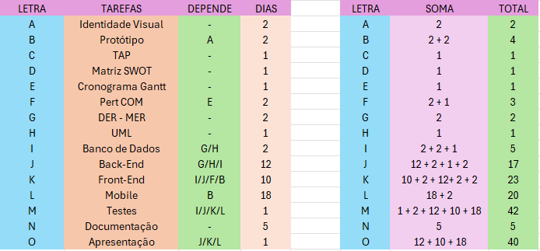

Fonte: Feito pelo Autor, 2024.

### **Caminho Crítico (CPM)**

O caminho crítico traçado na rede apresentada na imagem abaixo, calculado somando as atividades de maior duração em sequência, totalizando 40 dias.

Figure 9‑1 - Caminho Crítico

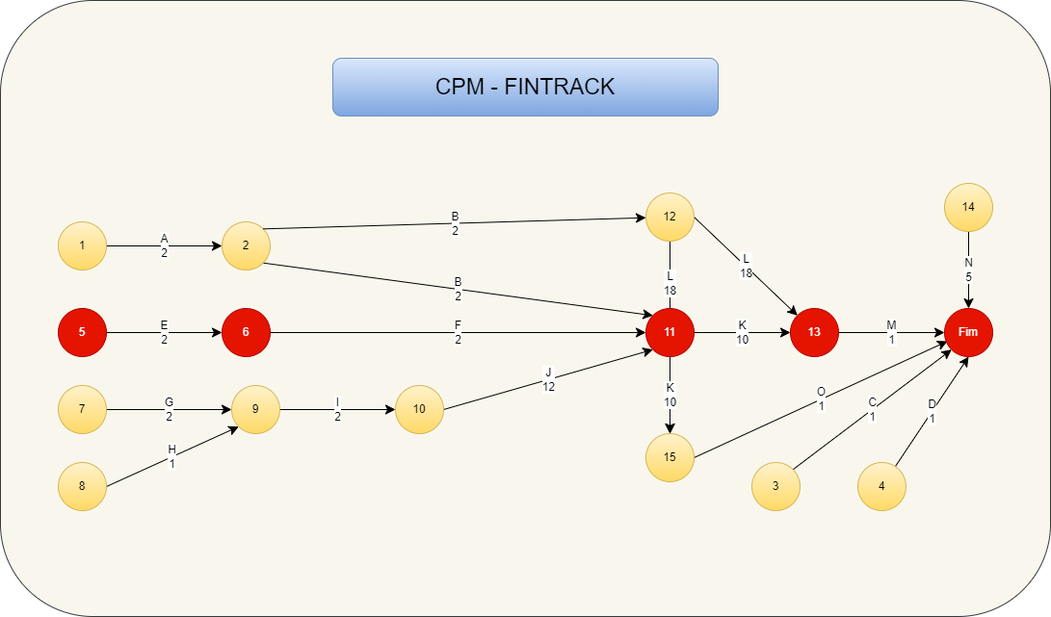

Fonte: Feito pelo Autor, 2024.

## Orçamento

Estimativa de Custos / Orçamento Inicial

Tabela 4 - Tabela Orçamento

|  |  |  |  |
| --- | --- | --- | --- |
|  | **Hora** | **Valor/Hora** | **Total** |
| Design – Identidade visual, Protótipo | 8 | 30,00 | 240,00 |
| Back-End + Banco de Dados | 120 | 30,00 | 3.600,00 |
| Front-end | 90 | 30,00 | 2.700,00 |
| Mobile | 180 | 30,00 | 5.400,00 |
| Integração Full-Stack | 120 | 30,00 | 3.600,00 |
| Documentação do projeto | 36 | 30,00 | 1.080,00 |
| Testes | 40 | 30,00 | 1.200,00 |
| Total |  |  | **17.820,00** |

# Documento de Arquitetura

Este documento tem como objetivo apresentar a arquitetura do sistema **FinTrack**, destacando a estrutura e os componentes principais utilizados em sua construção. São descritos os elementos fundamentais da solução, visando proporcionar uma visão clara e detalhada de como o sistema foi projetado e organizado.

Os diagramas apresentados incluem:

**Diagrama de Classes**: Representa a estrutura das classes do sistema e suas relações.

**Diagrama de Atividades**: Mostra o fluxo de atividades e processos dentro do sistema.

**Diagrama MER-DER**: Modelo Entidade-Relacionamento e Diagrama de Entidade-Relacionamento que detalha as entidades do banco de dados e suas interações.

**Diagrama MER-DER (Dicionário de Dados)**: Especifica a modelagem dos dados, ilustrando como os dados são armazenados e manipulados.

Esses diagramas auxiliam no entendimento das interações entre os componentes do sistema e no planejamento da implementação e evolução do projeto.

## Diagrama de Classes

Figura 10‑1 - Diagrama de Classes

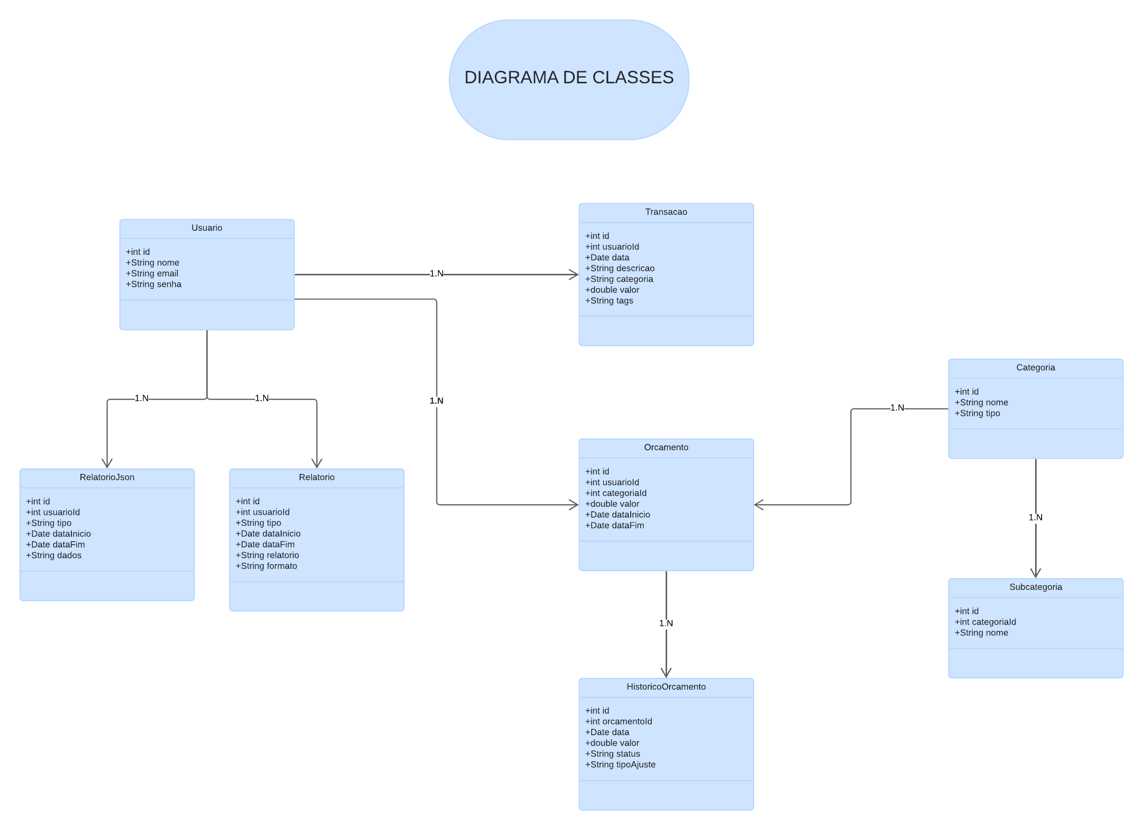

Fonte: Feito pelo Autor, 2024.

## Diagrama de Atividades

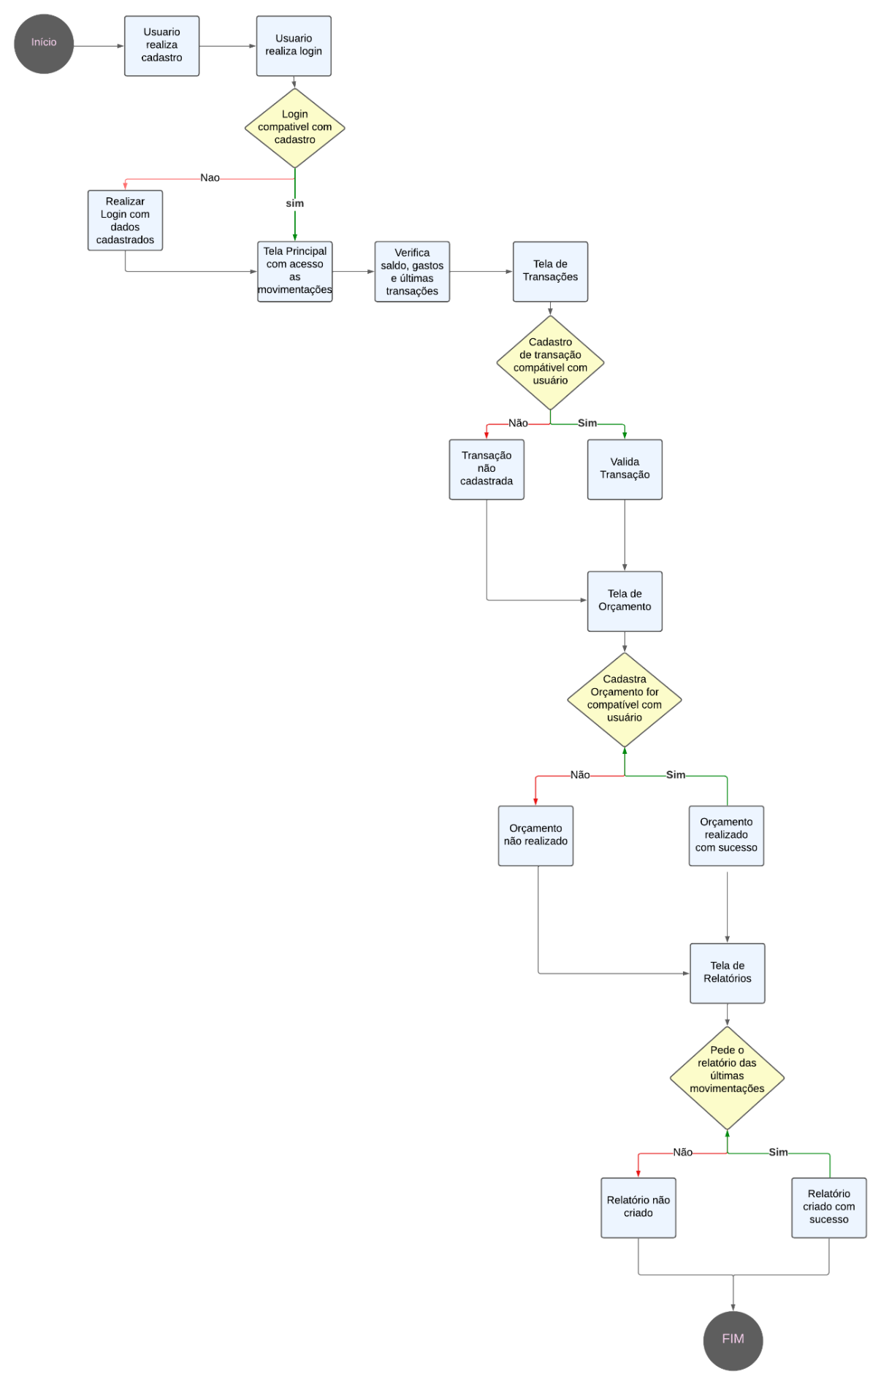

Figura 10‑2 - Diagrama de Atividades

Fonte: Feito pelo Autor, 2024.

## MER –Der (Diagrama de Entidade Relacionamento)

Figura 10‑3 - Diagrama de Entidade Relacionamento

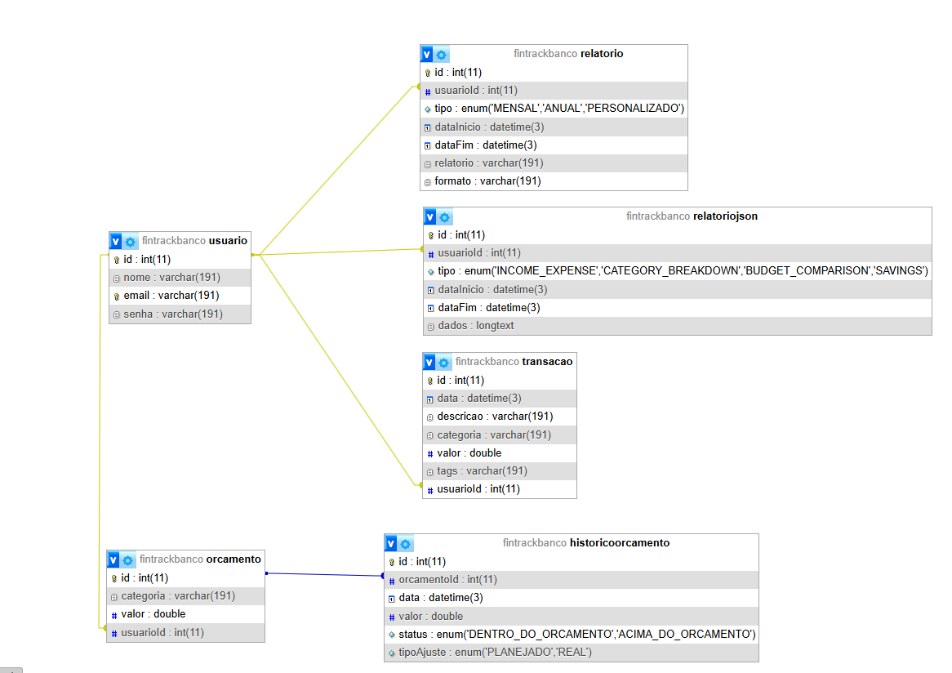

Fonte: Feito pelo Autor, 2024.

## MER –DER (Dicionário de Dados)

Usuario = id(PK), nome VARCHAR(191), email VARCHAR(191), senha VARCHAR(191)

Transação = id(PK), data DATETIME(3), descrição VARCHAR(191), categoria VARCHAR(191), valor DOUBLE, tags VARCHAR(191), usuarioId(FK Usuario)

Orçamento = Id(PK), categoria VARCHAR(191), valor (DOUBLE), usuarioId(FK usuario)

Histórico Orçamento = id(PK), orçamentoId(FK Orçamento), data DATETIME(3), valor DOUBLE, status ENUM('DENTRO_DO_ORCAMENTO', 'ACIMA_DO_ORCAMENTO'), tipoAjuste ENUM('PLANEJADO', 'REAL')

Relatorio = id(PK), usuarioId(FK usuario), tipo ENUM('MENSAL', 'ANUAL', 'PERSONALIZADO'), dataInicio DATETIME(3), dataFim DATETIME(3), relatório VARCHAR(191), formato VARCHAR(191)

Relatorio json = id(PK), usuarioId(FK Usuario), tipo ENUM('INCOME_EXPENSE', 'CATEGORY_BREAKDOWN', 'BUDGET_COMPARISON', 'SAVINGS'), dataInicio DATETIME(3), dataFim DATETIME(3), dados JSON

# Conclusão/Entrega

O projeto **FinTrack** foi desenvolvido com o objetivo de proporcionar aos usuários uma plataforma eficiente para o gerenciamento financeiro pessoal. Com a conclusão do desenvolvimento, o sistema permite que os usuários monitorem transações, orçamentos, relatórios financeiros e tenham acesso a uma visão clara de seu histórico de gastos.

As funcionalidades foram implementadas utilizando tecnologias modernas como **React-native**, **Node.js**, **Prisma**, e **Expo**, garantindo uma experiência fluida tanto no ambiente web quanto no mobile.

Atualmente, o sistema está funcionando e pronto para demonstração, mas ainda está em fase de aprimoramento, especialmente no que diz respeito à segurança. O FinTrack utiliza criptografia para proteger os dados, porém, a segurança do sistema ainda não está totalmente adequada para uma implantação em ambiente de produção. Por isso, o sistema será apresentado localmente aos docentes para avaliação e feedback.

Durante o desenvolvimento, foram seguidos rigorosamente os princípios de boas práticas de engenharia de software, o que incluiu a utilização de testes automatizados com o **Insomnia** para garantir a integridade das APIs e a funcionalidade geral do sistema. Além disso, foram criados diagramas de classes, atividades, e banco de dados, que detalham a estrutura e o fluxo de informações do FinTrack.

A entrega final do projeto inclui:

O código-fonte completo do sistema, disponível no repositório controlado por versão.

Documentação técnica e de implantação, detalhando como configurar e executar o FinTrack em um ambiente de produção.

Dicionário de dados descrevendo a estrutura do banco de dados.

Diagramas UML que ilustram a arquitetura do sistema.

Testes de API realizados, garantindo a consistência das operações de entrada e saída.

O sistema emprega criptografia, mas ainda precisa de melhorias na segurança para atender aos padrões de produção.

Com a entrega do FinTrack, o sistema servirá para demonstrar as funcionalidades atuais e receber sugestões para as próximas etapas do desenvolvimento. O feedback será crucial para aprimorar o sistema e prepará-lo para uma futura implantação em ambiente de produção.

## Evidências

O **FinTrack** documenta e demonstra o progresso e as realizações alcançadas até o momento. Estas evidências servem para validar a implementação das funcionalidades, a conformidade com os requisitos e a qualidade do sistema desenvolvido. Abaixo estão as principais evidências fornecidas:

1. **Código-Fonte Completo**:

O código-fonte do sistema está disponível em um repositório de controle de versão, como **GitHub**. Este repositório contém toda a base de código para o Front-end, Back-end e Mobile do FinTrack, permitindo a revisão e validação da implementação técnica.

1. **Documentação Técnica**:

Documentação abrangente que inclui a descrição da arquitetura do sistema, fluxos de dados, e a configuração do ambiente de desenvolvimento e produção. A documentação técnica também abrange as instruções para a implantação local do sistema.

1. **Dicionário de Dados**:

Um dicionário de dados detalhado que descreve a estrutura do banco de dados. Este documento facilita a compreensão do modelo de dados e as interações entre as diferentes entidades do sistema.

1. **Diagramas UML**:

Diagramas de classes, atividades e de entidade-relacionamento (MER) que ilustram a estrutura e o fluxo do sistema. Estes diagramas fornecem uma visão clara da arquitetura e dos processos envolvidos na operação do FinTrack.

1. **Relatórios de Testes**:

Resultados dos testes realizados usando **Insomnia** e outras ferramentas de teste. Estes relatórios confirmam a funcionalidade e a integridade das APIs, além de garantir que as principais funcionalidades do sistema estejam operando conforme o esperado.

1. **Apresentação e Feedback**:

Slides e documentos utilizados nas apresentações do projeto para os docentes incluindo a coleta de feedback e sugestões para melhorias. Este feedback será utilizado para realizar ajustes e aprimorar o sistema antes de uma implantação em produção.

1. **Criptografia e Segurança**:

Documentação sobre as medidas de criptografia implementadas para proteção de dados. Embora o sistema ainda precise de melhorias na segurança, essas evidências demonstram o compromisso com a proteção das informações dos usuários.

8. **Manual do Usuário:**

Guia passo a passo para os usuários finais de como usar o sistema, incluindo instruções para cada funcionalidade principal.

## Front End (Print das Telas)

Figura 11‑1 - Tela de Login - Web

Fonte: Site FinTrack - Login, feito pelo Autor, 2024.

Figura 11‑2 - Tela de Cadastro - Web

Fonte: Site FinTrack – Cadastro, feito pelo Autor, 2024.

Figura 11‑3 - Tela Dashboard - Web

Fonte: Site FinTrack – Dashboard, feito pelo Autor, 2024.

Figura 11‑4 - Tela Transações - Web

Fonte: Site FinTrack – Transações, feito pelo Autor, 2024.

Figura 11‑5 - Tela Orçamentos - Web

Fonte: Site FinTrack – Orçamentos, feito pelo Autor, 2024.

Figura 11‑6 - Tela Relatórios - Web

Fonte: Site FinTrack – Relatórios, feito pelo Autor, 2024.

## Mobile (Print das Telas)

Figura 11‑7 - Tela Login - Mobile

Fonte: App FinTrack – Login, feito pelo Autor, 2024.

Figura 11‑8 - Tela Cadastro - Mobile

Fonte: App FinTrack – Cadastro, feito pelo Autor, 2024.

Figura 11‑9 - Tela Dashboard - Mobile

Fonte: App FinTrack – Dashboard, feito pelo Autor, 2024.

Figura 11‑10 - Tela Transações - Mobile

Fonte: App FinTrack – Transações, feito pelo Autor, 2024.

Figura 11‑11 - Tela Orçamentos - Mobile

Fonte: App FinTrack – Orçamentos, feito pelo Autor, 2024.

Figura 11‑12 - Tela Relatórios - Mobile

Fonte: App FinTrack – Relatórios, feito pelo Autor, 2024.

## Testes

**Tela de Login:**

Realizar Login com e-mail e senha.

|  |
| --- |
|  |

O usuário sai da navegação e realiza o login verificando se o cadastro continua salvo.

|  |
| --- |
|  |

Se caso o usuário esquecer sua senha de acesso, poderá criar outra com base em seu e-mail cadastrado.

|  |
| --- |
|  |

Se o usuário ainda não possui uma conta, ao clicar em cadastrar ele é direcionado para uma página de cadastro.

|  |
| --- |
|  |

Após login se os dados forem compatíveis com o cadastro irá direcioná-lo para o aplicativo.

|  |
| --- |
|  |

**Tela de Cadastro:**

Criar um cadastro com base no e-mail e senha do usuário.

|  |
| --- |
|  |

Se os dados do cadastro forem compatíveis o usuário será direcionado para o login.

|  |
| --- |
|  |

**Tela Dashboard:**

O usuário visualiza seu saldo atual e gastos, com base nas suas transações.

|  |
| --- |
|  |

O usuário visualiza dois gráficos sendo eles, um de fluxo mensal e outro de distribuição de despesas.

|  |
| --- |
|  |

O usuário visualiza suas últimas três transações sempre atualizadas.

|  |
| --- |
|  |

**Tela Transação:**

No botão “+” o usuário adiciona suas transações com base na data, descrição, categoria, tipo e valor.

|  |
| --- |
|  |

Ao adicionar a transação, automaticamente ela é listada na tela com as informações cadastrada pelo usuário.

|  |
| --- |
|  |

O usuário consegue editar estas informações ao clicar no botão “lápis”, salvando suas alterações.

|  |
| --- |
|  |

O Usuário pode cadastrar transações através do botão “+” que está no menu onde será listado na tela de transações.

|  |
| --- |
|  |

A cada transação cadastrada, a tela de Dashboard será atualizada de acordo com a transação.

|  |
| --- |
|  |

**Tela Orçamento:**

O usuário visualiza seus orçamentos com base no que foi cadastrado. Em suas transações, gera-se um valor mostrando se está dentro ou acima do orçamento e a porcentagem gasta.

|  |
| --- |
| Visualiza a transação, porém apresenta problemas no cálculo. |

O usuário cadastra seu orçamento no botão “+” escolhendo a categoria que ele deseja aplicar um orçamento mais o valor desejado.

|  |
| --- |
|  |

Se caso o usuário queira editar o orçamento cadastrado, basta editá-lo pelo botão “lápis” e as informações são automaticamente atualizadas.

|  |
| --- |
|  |

**Tela Relatório:**

O usuário pode escolher o tipo de relatório que deseja sendo eles, detalhamento por categoria ou desempenho do orçamento. O relatório é gerado com base em suas transações.

|  |
| --- |
|  |

O usuário visualiza o gráfico, e abaixo um resumo contendo total de receitas, total de despesas, saldo atual, categoria com mais gasto, e a porcentagem de economia que teve.

|  |
| --- |
| Não está apresentando os cálculos. |

# Documento de Implantação

**Introdução**

Este documento tem como objetivo detalhar os procedimentos para a implantação do sistema **FinTrack**, uma ferramenta de gerenciamento financeiro que auxilia os usuários no controle de suas transações, orçamentos, relatórios financeiros e histórico de despesas. A seguir, serão apresentados os passos necessários para a implantação do sistema em um ambiente de produção.

## Tecnologias Utilizadas

O sistema **FinTrack** foi desenvolvido utilizando diversas tecnologias que compõem seu **Front-end**, **Back-end**, ferramentas de teste e desenvolvimento, além das soluções adotadas para o banco de dados e a aplicação **mobile**. A seguir, são listadas as principais tecnologias utilizadas:

Tabela 5 - Tecnologias utilizadas

|  |  |
| --- | --- |
| **Tecnologias** | **Linguagens** |
| **Front-end** | JavaScript, Bootstrap, HTML, CSS |
| **Back-end** | Node.js, Express, Prisma, JWT (Json Web Token) |
| **Testes** | Insomnia |
| **Back e Front** | Visual Studio Code (VsCode) |
| **Banco de Dados** | Xampp, MariaDB e Prisma |
| **Mobile** | React-native, Yarn, Expo |

*Fonte: Feito pelo Autor, 2024.*

## Configuração do Ambiente de Desenvolvimento Web

1. Clone este repositório e abra com o VsCode:

git clone <https://github.com/Carla-coder/proj1.git>

1. Entre na pasta api:

cd api

1. Crie um arquivo .env contendo:

DATABASE_URL="mysql://root:@localhost:3306/FinTrack"

KEY="base64q3

1. Abra o Xampp e inicie o mysql e o apache.
2. Inicie e instale as dependências e o banco de dados no VsCode:

npm i

npx prisma migrate dev --name fintrack init

1. Execute a api:

nodemon

## Instalação Mobile

1. Clone este repositório e abra com o VsCode:

git clone <https://github.com/Carla-coder/proj1.git>

2. Inicie o projeto:

yarn install

1. Instale as dependências:

yarn add @react-navigation/native

yarn add @react-navigation/bottom-tabs

yarn add @react-navigation/stack

yarn add @expo/vector-icons@react-native-picker/picker

yarn add @react-native-async-storage/async-storage

yarn add react-native-vector-icons/FontAwesome

yarn add validator

yarn add react-native-chart-kit

1. Execute o projeto:

yarn start

# Manual do Usuário

**Tutorial de Acesso ao Projeto FinTrack**

Bem-vindo ao **FinTrack**! Abaixo, você encontrará um guia passo a passo para aprender como utilizar o sistema para gerenciar suas finanças pessoais, desde o primeiro acesso até a visualização de relatórios financeiros. Vamos começar!

## **Acesso ao Sistema**

**Acesso via Navegador**

1. Abra o navegador de sua preferência (Google Chrome, Firefox etc.).
2. Digite o seguinte endereço na barra de endereços:

http://127.0.0.1:5500/frontend/Login/login.html

3. A página de login do **FinTrack** será exibida.

## ****Criando uma conta****

1. Na tela inicial de login, clique em **"Criar Conta"** ou **"Cadastrar"**.
2. Preencha o formulário de cadastro com as seguintes informações:

**Nome completo**

**E-mail** (será utilizado para login)

**Senha** (crie uma senha forte, de pelo menos 8 caracteres, com letras e números)

1. Clique no botão **"Cadastrar"**.
2. Após o cadastro, você será redirecionado automaticamente para a tela de login.

## ****Fazendo Login****

1. Na tela de login, insira o **e-mail** e a **senha** que você usou no cadastro.
2. Clique em **"Entrar"**.
3. Se suas credenciais estiverem corretas, você será redirecionado para o **dashboard** do FinTrack.

## ****Painel principal (Dashboard)****

Após fazer login, o usuário será direcionado ao **Painel Principal**, onde poderá visualizar um resumo de suas finanças, com uma visão rápida das suas transações mais recentes e do seu orçamento.

**Visão Geral**

Na tela **Dashboard** você verá:

1. **Saldo atual**: Exibe o saldo disponível com base nas suas transações registradas.
2. **Orçamento Mensal**: Mostra o valor total do seu orçamento e o quanto foi gasto até o momento.
3. **Transações Recentes**: Exibe suas 3 últimas transações atualizadas.

## ****Gerenciamento de Transações****

1. No menu lateral, clique em **"Transações"**.
2. Na tela de transações, clique no botão **"+" para Adicionar Transação**.
3. Preencha os seguintes campos:

**Descrição**: Um breve título para a transação (ex: "Almoço no restaurante").

**Data**: Escolha a data em que a transação ocorreu.

**Categoria**: Selecione a categoria apropriada (ex: "Alimentação", "Lazer").

**Valor**: Insira o valor da transação.

1. Clique em **"Salvar"**. A nova transação será adicionada ao seu histórico e afetará seu saldo e orçamento automaticamente.

## ****Editando Transação****

1. Na lista de transações, encontre a transação que deseja editar.
2. Clique no ícone de **editar que se apresenta como uma figura de um pincel** ao lado da transação.
3. Altere os campos conforme necessário e clique em **"Salvar"**.

## ****Gerenciamento de Orçamento****

#### **Criando um Orçamento**

1. No menu lateral, clique em **"Orçamentos"**.
2. Na tela de orçamentos, clique em **"Criar Orçamento"**.
3. Preencha os seguintes campos:

**Categoria**: Escolha uma categoria para o orçamento (ex: "Lazer", "Alimentação").

**Valor**: Defina o valor que você deseja gastar nessa categoria no mês.

1. Clique em **"Salvar"**.

**Editando um Orçamento**

1. No menu de **Orçamentos**, encontre o orçamento que deseja alterar.
2. Clique no botão de **Editar.**
3. Altere os campos desejados e clique em **"Salvar"**.

**Excluindo um Orçamento**

1. Na lista de orçamentos, localize o orçamento que deseja excluir.
2. Clique no botão **Excluir**.
3. Confirme a exclusão.

Um Relatório será exibido com o **Valor**, o **Gasto** e se está **dentro do orçamento ou não**.

## ****Gerenciamento de Relatórios****

1. No menu lateral, clique em **"Relatórios"**.
2. Escolha o tipo de relatório que deseja gerar:

**Detalhamento por Categoria**

**Desempenho do Orçamento**

1. Se a escolha for o relatório **Detalhamento por Categoria**, o usuário verá um gráfico de pizza mostrando as categorias em porcentagens.
2. Caso escolha o relatório **Desempenho por Orçamento**, o usuário verá um gráfico de colunas detalhando as categorias e os valores em cada categoria.

Um Relatório será exibido com **Total de Receitas**, **Total de Despesas**, **Saldo**, **Categoria com maior gasto** e **Economia do Mês**.

**Conclusão**

Agora o usuário estará pronto para utilizar o **FinTrack** e começar a gerenciar suas finanças de forma eficiente. O sistema oferece uma interface simples para acompanhar suas receitas, despesas, orçamentos e gerar relatórios detalhados. Siga os passos deste tutorial para explorar todas as funcionalidades e aproveitar ao máximo a ferramenta!

# Referências Bibliográficas

MACHADO, F. N. R. Análise e gestão de requisitos de software: Onde nascem os sistemas. São Paulo: Érica, 2014.

OLIVEIRA, J. F. Metodologia para desenvolvimento de projetos de sistemas: Guia prático. São Paulo: Editora Érica Ltda., 2003.

TONSIG, S. L. Engenharia de software: Análise e projeto de sistemas. Rio de Janeiro: Ciência Moderna Ltda., 2013.

GARCIA, Luiz Fernando. Finanças pessoais para leigos. São Paulo: Alta Books, 2016.

KOBLINER, Beth. Me poupe! São Paulo: Intrínseca, 2017.

SOBRINHO, José Dutra Vieira. O segredo das finanças pessoais. São Paulo: Senac, 2017.